－今号の目次－

- 「子ども・子育て会議」（第５９回）が開催される １
- 公的価格評価検討委員会に意見書を提出（保育三団体協議会） ４
- 「地域における保育所・保育士等の在り方に関する検討会（第８回）」が開催され、
「取りまとめ（案）」が示される（厚生労働省） ７
- 令和３年度 全国保育組織正副会長等会議を開催しました 8
-----------------------------------------------------------------------------------------------------------------------------------------
◆ 「子ども・子育て会議」（第５９回）が開催される

令和3年12月8日、第59回子ども・子育て会議が開催され、本会から森田信司副会長が出席しました。
内閣府からは「経済対策及び令和3年度国家公務員給与改定を踏まえた公定価格等の対応」について説明されました。あわせて、保育士等の処遇改善に係る補正予算案の概要（内閣府）が提示されています（2～3ページ 資料1、参考資料2の1ページ参照／3ページ 参考資料2の2ページは「地域子ども・子育て支援事業におけるマスク購入等の感染拡大防止対策に係る支援」の概要）。
また、厚生労働省からは「地域における保育所・保育士等の在り方に関する検討会」「社会保障審議会児童部会社会的養育専門委員会」について報告が行われました。
これらの説明に対して、森田副会長は下記内容を発言しました。
第5９回子ども・子育て会議 森田信司副会長 発言要旨
  - 保育士等の処遇改善を実施していただくことに感謝申しあげます。しかし、さらなる処遇改善をお願いするとともに、継続的に行っていただくことが必要だと思います。また、令和4年10月以降は公定価格の見直しを行う方向とされていますが、その際には基本分単価の引き上げでご対応いただくようお願いします。
  - 公定価格については、私も参加している「在り方検討会」の「取りまとめ(案)」において、「定員区分」や「主任保育士専任加算」の見直しは中長期的な課題とされましたが、これらは特に人口減少地域において喫緊の課題です。早急に対応していただくようお願いします。
  - こども庁については、本日の資料には掲載されていませんが、12月2日に公表された「こども政策の新たな推進体制に関する基本方針」（原案）には、子どもにとって不可欠な教育は文科省が行うといったことが書かれています。保育所保育指針にも、保育所における保育は、養護および教育を一体的に行うことを特性とするとされています。保育所においても、日々、子どもの行動一つひとつに、養護と教育の両面から育ちにつながる部分を理解して、保育にあたっています。「基本方針」（原案）の書きぶりは、保育所では教育を行っていないかのように捉えられ、非常に心外です。保育所においても教育を行っていることを踏まえた表記としていただくようお願いします。
森田副会長の3点目の発言を受け、内閣官房より、「就学前のこどもの教育について、保育所・認定こども園が大きな役割を担っていただいていることは理解している。今回の基本方針においては、教育基本法において教育の振興は文部科学省の任務とされていることを受けた表記とし、その教育についても、こども庁と文部科学省が密接に連携することとしている」との発言がありました。

「子ども・子育て会議」（第59回）資料１
経済対策及び令和3年度国家公務員給与改定を踏まえた公定価格等の対応について
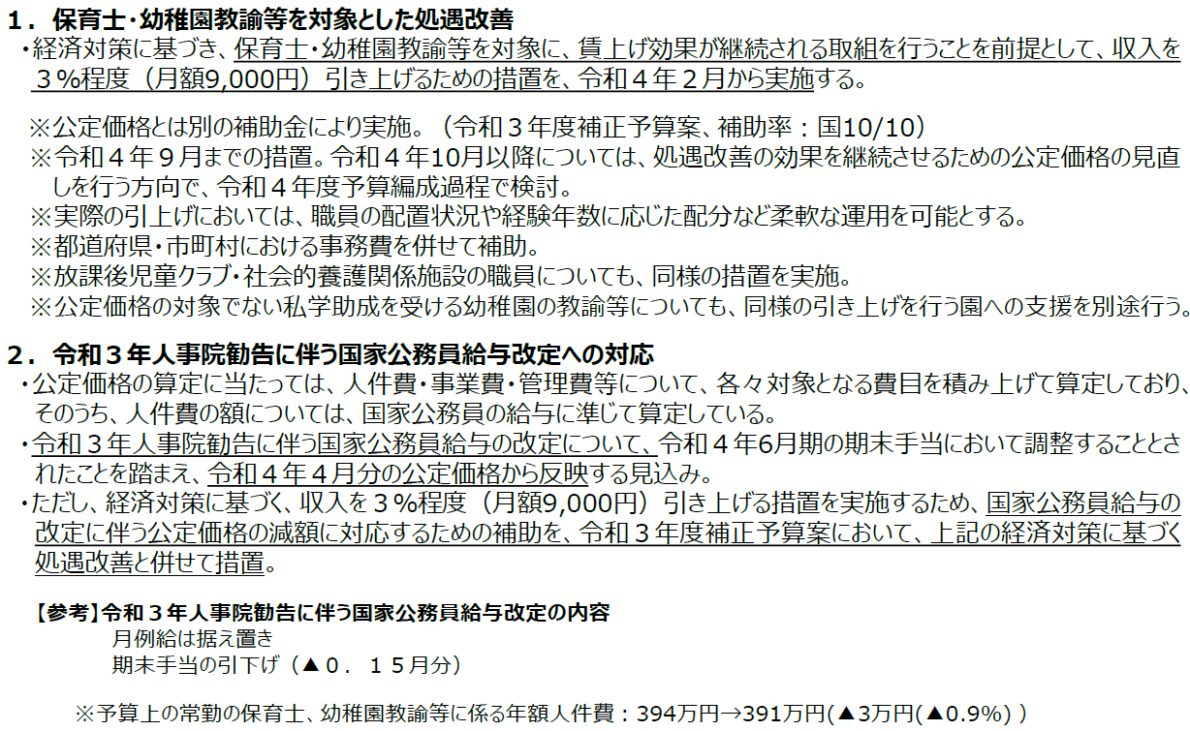
「子ども・子育て会議」（第59回）参考資料２
令和３年度補正予算（案）における子ども・子育て支援新制度に関する主な施策等について
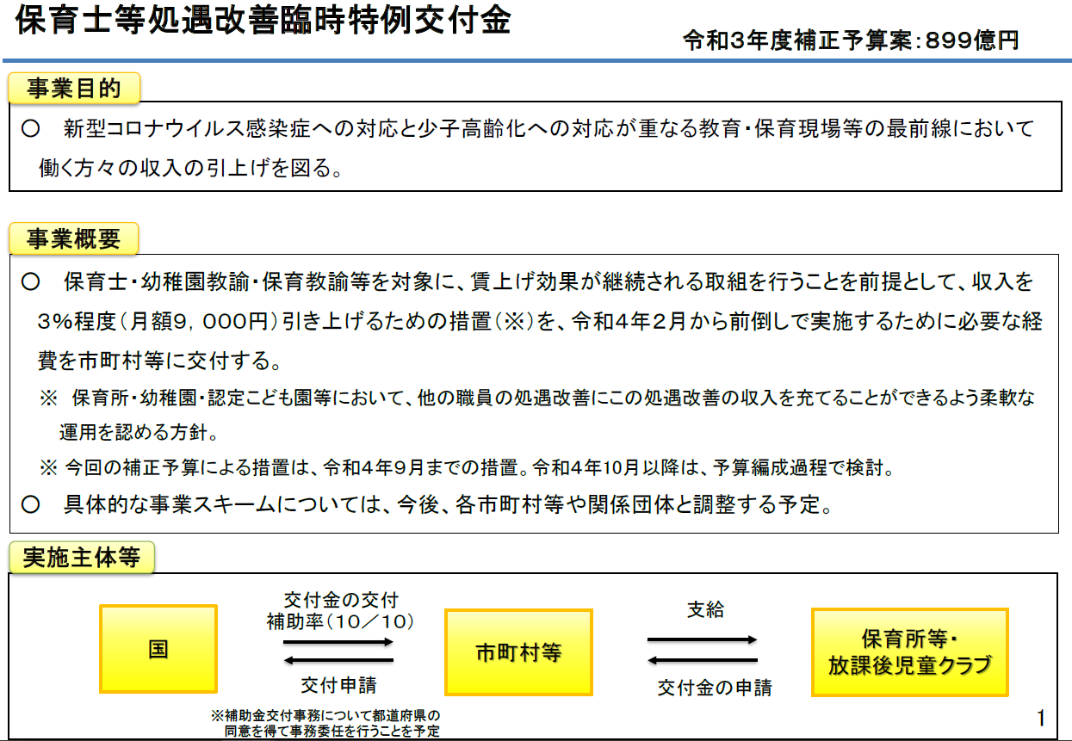
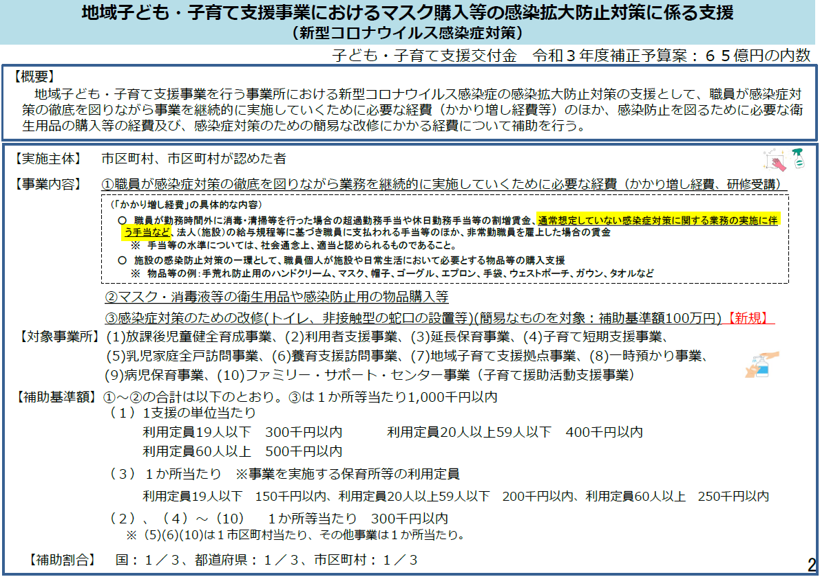
資料等の詳細は下記ホームページをご確認ください。
■ 内閣府トップページ > 内閣府の政策 > 子ども・子育て本部 > 子ども・子育て支援新制度 > 子ども・子育て会議等 > 子ども・子育て会議等
https://www8.cao.go.jp/shoushi/shinseido/meeting/kodomo_kosodate.html

◆ 公的価格評価検討委員会に意見書を提出（保育三団体協議会）

令和3年12月3日、公的価格評価検討委員会が開催されました。公的価格評価検討委員会は、本ニュースNo.21-25で既報のとおり、「全世代型社会保障構築会議」のもと、公的価格の在り方を検討するために設置されたものです。
岸田総理は、「経済対策」において行われる処遇改善（3%程度 月額9,000円）の「その後の更なる引上げに向けて、各制度における公的価格の制度の比較、処遇改善につながる制度の見直し、処遇改善目標などを議論し、安定財源の確保と併せた道筋を考えていただき、年末までに中間整理を取りまとめ」ることを同委員会に指示しています。
令和3年12月3日に開催された第2回公的価格評価検討委員会に保育三団体協議会として意見書を提出しました。意見書は下記をご確認ください。
令和3年11月25日
公的価格評価検討委員会 御中
公的価格の引き上げに向けた意見
社会福祉法人 全国社会福祉協議会 全国保育協議会
公益社団法人 全国私立保育連盟
社会福祉法人 日本保育協会

新型コロナウイルス感染症の対応が長期化する中にあっても、子どもの健やかな育ちを思い、子どもの最善の利益を保障するとともに、地域の子どもや子育て家庭のための支援等を継続してきた現場職員、保育所等に対して、「賃上げによる収入増」を検討いただくことに感謝申しあげます。
コロナ禍において保育を継続し、社会を支えている保育者、保育所等は、すべての子どもに保育を保障するための基本的な機能であり生活インフラです。保育所等が地域に存在せず、保育・教育の場が無くなれば、子育て家庭はその地域で生活することをあきらめ、他の地域に転出してしまうことになりかねません。すなわち保育所等を社会に不可欠な社会資源として維持することは、地方創生を背景とした地域づくりに大きく貢献します。
こうしたことからも、公的価格の拡充に向けた検討を行う公的価格評価検討委員会の意義と役割に期待するとともに、次の事項について、特段のご検討をお願いします。
１. 経済対策による処遇改善について
（１）臨時的・単発的なものではなく恒久的な仕組みとしてください
3％程度（月額9,000円）の処遇改善は、一時的なものではなく、恒久的な人件費の底上げとなるようお願いします。一時的な賃上げでは有効な手立てとならず、結果的に「成長と分配の好循環」という目的にもつながらないと考えます。
（２）処遇改善は保育所等のすべての職員を対象としてください
保育所保育指針は第１章総則において全職員による保育を求めていることからも、常勤の保育士に限らず、非常勤で働く保育士や、調理員、事務員など、保育の現場で働くすべての職員の処遇改善としてください。
（３）人材確保につながるような処遇改善の仕組みとしてください
一過性の処遇改善では、人材確保という観点では難しく、働き続ける雇用の安定としての視点も必要です。現在保育の現場で働いている人、保育士等をめざしている人、潜在保育士などの期待に応えられるような、現実的な処遇改善としてください。
（４）法人の持ち出しが発生しないように配慮してください
3%程度（月額9,000円）の処遇改善を実施するにあたり、法人の持ち出しが発生しないように配慮してください。
２. 公定価格の引き上げに向けて
（１）積み上げ方式の堅持
保育所等は、すべての子どもに保育を保障するための基本的な機能であり生活インフラです。経験年数に応じた対応や、配置基準の改善等の政策的な上乗せが実施しやすい人件費等の個別費用の積み上げ方式による公定価格の算定は、保育の質を確保する観点から、包括方式ではなく、積み上げ方式を堅持してください。
（２）さらなる処遇改善に向けて
全世代型社会保障構築会議・公的価格評価検討委員会合同会議で示された「公的価格の制度について」によれば、「全産業（男女）」と「保育士（男女）」との賃金格差は５万円程度あります。保育士は大切な子どもの命を預かる専門職です。さらなる処遇の改善が必要です。
（３）処遇改善につながる算定方法について
処遇改善に向けては、加算単価ではなく、基本分単価の引き上げで対応してください。
（４）基本分単価の課題
公定価格における俸給表の格付けは、施設長・主任保育士・保育士・調理員等とも、子どもの命を預かる職業としてもっと評価されるべきです。また、公定価格の設定上、保育所における事務員は非常勤とされています。保育所等で働く人々の社会的地位向上とともに、適正な評価がされ、生涯働くことができる職場となるよう制度整備をお願いします。
また、公定価格は積み上げによる算定方式が採用されていますが、現在その内訳は公表されていません。人件費・管理費・事業費各項目において、物価など経済状況の変動等を踏まえた現実に即した適正な金額が積算されているか、定期的な検証と見直しをお願いします。
（５）配置基準の課題
基準上の配置人数と実際の配置人数の差が出ている場合があります。保育の質を高めるためや、保育者のノンコンタクトタイムを確保するため等、保育所等が自主的により多くの人数を配置した場合に、保育所等の持ち出しが増えるような状況が起きています。保育所等が質の向上などを積極的に行うモチベーションを高めるような職員配置基準にしてください。
（６）11時間開所に関する課題
現在の単価は8時間開所を基本としています。働き方の多様化に対応し、11時間開所が求められている現状を踏まえ、11時間開所を基本とするようにしてください。
（７）人口減少に応じた課題
公定価格は人口減少に対応した形での検討が必要であると考えます（特に離島や過疎地などの小さな定員の保育所において、月曜から土曜までの66時間保育が実施できる職員体制の確保は急務です）。

以上

公的価格評価検討委員会の資料等の詳細は下記ホームページをご確認ください。
■ 内閣官房トップページ > 各種本部・会議等の活動情報 > 公的価格評価検討委員会
https://www.cas.go.jp/jp/seisaku/kouteki_kakaku_hyouka/index.html

◆ 「地域における保育所・保育士等の在り方に関する検討会（第８回）」が開催され、「取りまとめ（案）」が示される（厚生労働省）

令和3年12月3日、「地域における保育所・保育士等の在り方に関する検討会（第8回）」（厚生労働省）が開催され、本会から、森田信司副会長が出席しました。
第8回検討会では、第7回検討会（11/24）で示された「取りまとめ（素案）」に出された意見に基づく修正が行われた「取りまとめ（案）」が示されました。
「取りまとめ（案）」については本記事末尾のURLより、会議資料をご確認ください。
森田副会長からは下記について発言しました。
- 前回、公定価格の見直しについては、中長期的な検討ではなく、検討を速やかに開始するものとしていただきたいことを発言した。今回、公定価格の利用定員の区分については早期実現に向けて検討を進めていくべきと記載されたが、主任保育士専任加算の要件についても早期実現に向けた検討としていただきたい。
- 「取りまとめ（案）」ではさまざまな研修の重要性が言われているが、配置基準や研修を受ける機会づくりなど、保育士が研修を受けることのできるような体制づくりをお願いしたい。
構成員からの意見（全保協事務局抜粋・要約）
  - 各論点の課題を解決・実現するためにも、現行の職員配置基準と実態との検証・評価の見直しについて検討する必要があるのではないか。保育所の在り方を検討する以上、公定価格の検討は避けては通れないもの。配置基準は長期にわたって変わっておらず、保育の質向上に向けて検討は必須と考える。
  - 配置基準の見直しの検討を具体的に始めるという記載をぜひ入れてほしい。ノンコンタクトタイムを確保、休暇、休憩の確保の点を考えるうえでも必要。
  - 利用定員の区分の細分化、見直しについては、20人を下回る場合に、小規模保育事業ではなく、継続（定員区分の新設）を実現してほしい。人口減少地域では連携する保育所も見つからない。
  - 人材確保については、処遇が低いというイメージが定着したようだが、保育所は生涯働ける魅力ある職場であるということを現実化できる制度を作ってほしい。
  - わいせつ行為を行った保育士に関して、児童福祉施設の他の職員についてどう考えるのかという検討を継続して行う必要がある。

今回出された意見の反映については座長預かりとなり、今回をもって検討会の開催自体は終了となりました。12月中旬を目途に「取りまとめ」が公表される予定です。
最後に厚生労働省子ども家庭局 林 保育課長より、「今回非常に有意義な議論をいただいた。取りまとめ（案）にあるように、人口減少地域の保育をどう維持していくかは大きな課題であり、待機児童対策から軸足が転換したエポックメーキングになると考える。この取りまとめがスタートラインだと考えており、取りまとめに記載されたさまざまな課題を、都道府県、市区町村、保育所とともに実施していきたい」との発言がありました。
資料等の詳細は下記ホームページをご確認ください。
■ 厚生労働省 > 政策について > 審議会・研究会等 > 子ども家庭局が実施する検討会等 > 地域における保育所・保育士等の在り方に関する検討会
https://www.mhlw.go.jp/stf/shingi/newpage_00030.html

◆ 令和３年度全国保育組織正副会長等会議を開催しました

令和3年12月1日、各都道府県・指定都市保育組織の長・関係者153名をオンラインでつなぎ、標題会議を開催しました。
会議では、厚生労働省による行政説明、全保協役員からの基調報告をもとに、分科会にてコロナ禍における保育をとりまく課題への対応や、保育所・認定こども園等の在り方を踏まえた今後の組織的な対応に向けて、参加者同士が情報共有・意見交換を行いました。
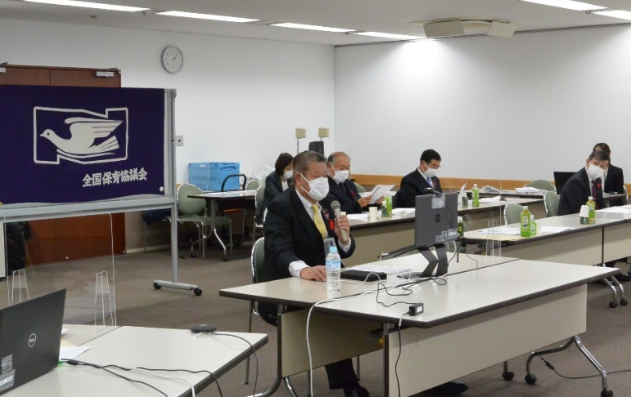
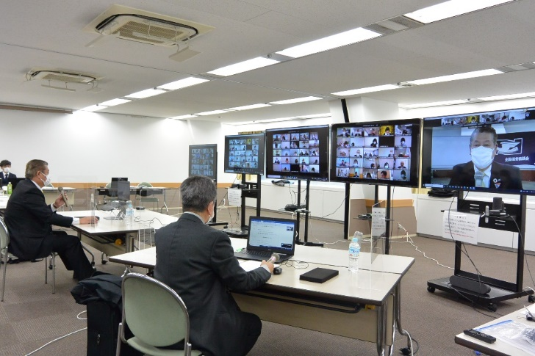

（基調報告を行う奥村会長） （配信拠点（全社協会議室）での様子）

分科会は3つのテーマを設定し、第1テーマでは、「地域における人口減少に伴う、保育運営上の現状の課題・取り組みについて」と題して、①「既に子どもの数が減少し、保育の継続が困難になっている地域」、②「人口減少に入り、子どもの数が減りつつある地域」の２つの地域ごとにグループにわかれ、情報共有等が行われました。
人口減少地域のなかで保育所等や各地域の現状や課題を共有し、地域における子育て支援やそれに伴う保育士等の人材確保・育成を含めた今後の保育所等の取り組み等について話し合われました。
第2テーマでは、「コロナ禍における保育の現状・課題・取り組みについて」と題し、感染拡大時の対応や職員のワクチン接種時の対応等、コロナ禍における運営上の取り組みを共有するとともに、保育内容や研修内容を見直す契機となったとの声も多く、今後の保育の在り方や人材育成に向けた研修の在り方についての議論が行われました。
また、コロナ対応に係る補助金やワクチンの優先接種等継続して国や行政へ働きかけていくことが必要であることも共通認識されました。
第3テーマでは、「保育人材確保・育成に関する現状・課題・取り組みについて」と題し、保育人材の確保・育成について議論されました。小・中・高校から保育の魅力を伝える取り組みや養成校との連携を含め保育士確保につなげている事例を共有したうえで、職場環境を見直したり、行事を見直すことで働き方改革と働くモチベーションを高める取り組みについて話し合われました。
各分科会の内容については、当日の記録送付により、都道府県・指定都市保育組織に共有するとともに、全保協の保育施策検討特別委員会での議論にも活用し、国等への要望活動につなげることとしています。

